Cenário e Movimento
Tempo: 50 minutos
RESUMO DA AULA
INTRODUÇÃO (10 MIN.)

Escolha de um cenário.

Escolha de um ator.

Utilização de movimento.
ATIVIDADES (30 MIN.)

Mergulhador

Trampolim

Ambiente subaquático
AVALIAÇÃO (10 MIN.)

OBJETIVOS
- Utilizar competências matemáticas e de solução de problemas.
- Criar uma animação utilizando movimento e imagens.
- Criar uma animação de um cenário real.

ORIENTAÇÕES

RECURSOS/MATERIAIS
- Computador
- Scratch 2.0.

INTRODUÇÃO (10 MIN)

Escolha de um cenário.
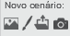
É possível atribuir um cenário ao palco das seguintes formas: escolher cenário a partir da biblioteca; pintar novo cenário; carregar cenário a partir de um ficheiro; novo cenário a partir da câmara.
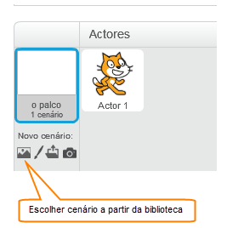
A opção de escolher cenário a partir da biblioteca permite selecionar um cenário através de categorias ou temas.
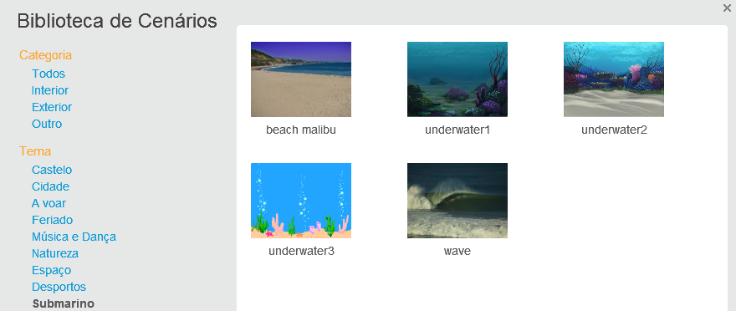

Escolha de um ator.
Pode-se escolher um ator a partir da biblioteca.
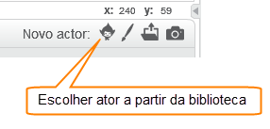
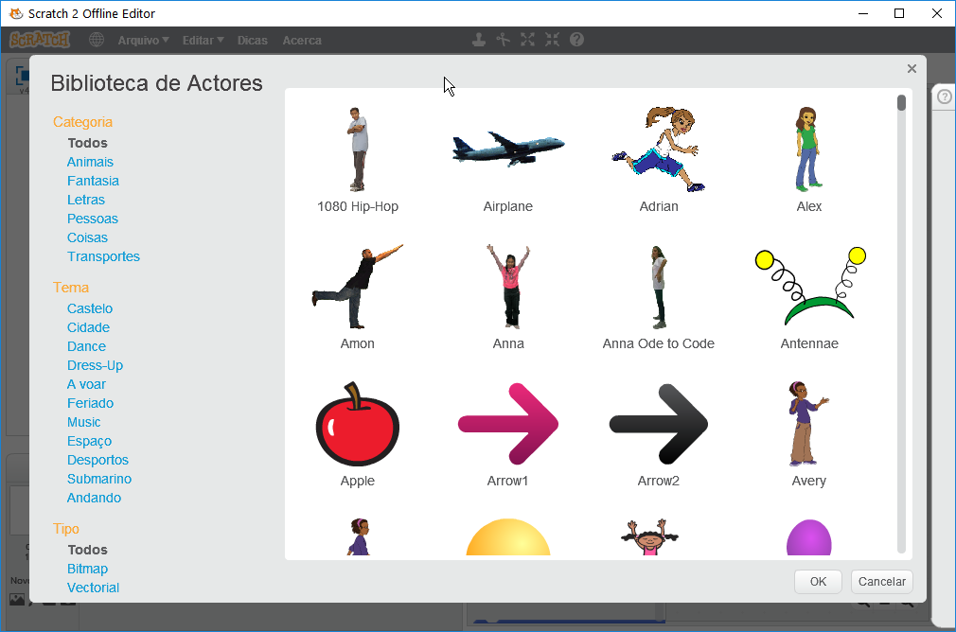

Utilização de movimento

Para realizar o movimento para a direita ou para a esquerda utilizar o bloco de movimento “anda 10 passos”. Valores positivos movem o ator para a direita e valores negativos para a esquerda.
Para mover o ator para cima e para baixo utilizar o bloco de movimento “adiciona 10 à tua” coordenada y”.

Para que iniciar um movimento podemos adicionar um bloco Evento, por exemplo “Quando alguém clicar em ”.
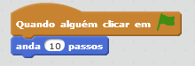
Através do bloco de controlo “repete para sempre” é possível adicionar movimento contínuo. Uma instrução de movimento “se estiveres a bater na borde, ressalta” pode ser usada para evitar que o ator desapareça do palco.
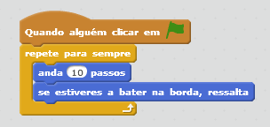

ATIVIDADES (30 MIN)

Mergulhador
Adicionar um cenário que represente o fundo do mar e colocar um mergulhador a mover-se em diferentes direções.
- Adicionar um cenário.
- Adicionar um ator mergulhador.
- Criar blocos de movimento e evento.

Trampolim

Colocar uma pessoa a saltar em cima de um trampolim.
- Criar um novo projeto.
- Adicionar um ator trampolim.
- Adicionar um ator da categoria Pessoas.
- Criar blocos de movimento e evento.

Ambiente subaquático

Criar um ambiente subaquático.
- Adicionar um cenário a partir da biblioteca que represente o fundo do mar (Submarino)
- Adicionar vários atores (peixe, caranguejo, mergulhador).
- Adicionar movimento aos atores.

AVALIAÇÃO (10 MIN)
Resultado final das três atividades.

